

2012年12月——2013年1月
语文教研组
简报
12月、1月花语：
1. 组内开课，共同研讨
2．向家长开放我们的课堂
3．古诗词创作，营造书香校园
4．市学带、骨干考核课带来的盛宴
5. 青教营理论考试，我组创佳绩
6. 我组两位教师赴临安学习

组内开课 共同研讨
近两个月，我组共有三位老师开课。张佩芝老师在七年级开课——《夏》，杨华老师在八年级开课——《都市精灵》，王兴华在八年级开课——《文言文复习》。
三位教师有新的课程思想和观念，把课堂教学当作是实施素质教育的主阵地，体现了新课程改革背景下的课堂教学特色。他们优化课堂教学，完善教学设计，提高课堂教学效率，让课堂45分钟的有限教学时间焕发出无限的生命活力，使学生成为真正学习的主人。
课后，语文组全体听课老师对三堂课展开了评课。由三位上课老师自评到听课老师的各抒己见，教师之间相互合作，让我们从集体中获取知识，汲取力量。通过发挥集体智慧，达到优势互补，资源共享，切实提高教师研究教材、驾驭教材的能力和施教能力，提高课堂教学效率，提升了教育教学质量。

向家长开放我们的课堂
八年级是孩子成长最特殊的阶段，这段时间，孩子们慢慢的成熟起来，表现为孩子们不是特别愿意和家长亲近了，话也少了，同时也有部分同学慢慢地迷惘了，慢慢地远离师长了，慢慢地成绩也两极分化了。为了使我们的教育更有效，更有针对性， 12月4日，花园中学八年级举办了家长开放日活动，诸多家长走进校园，亲身参与到学校教育教学中来，共同体验孩子的学校生活。
我组王慧敏老师和裴子云老师开设同题异构课《美丽的西双版纳》，让家长亲临课堂，感受我们语文课堂的精彩纷呈，感受孩子们在课堂上学有所获后的自信与快乐。

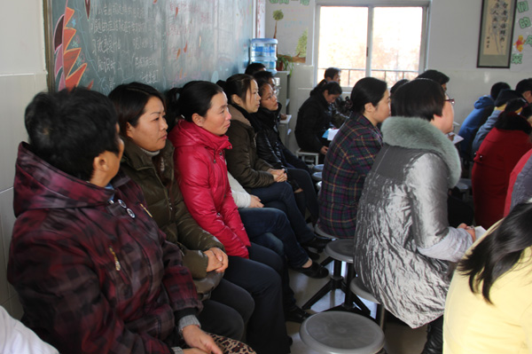
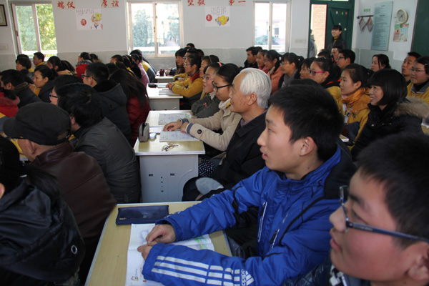
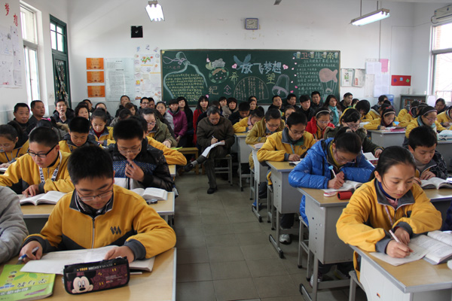

花中青教营大练兵之二——教育教学理论评比
教育教学理论素养是每一位教师必须具备的能力，也是教师职称评定和五级阶梯评比的重要考核内容之一。为进一步提高青年教师教育教学理论水平，提升青年教师专业素养，为今后职称理论考试等打好坚实基础，1月16日在学校阶梯教室举行了青年教师成长营大练兵的第二项内容——教育教学理论评比。
本次考试内容结合新课程理念、教育学、心理学，注重教师能力提升，促进专业成长。老师们考前认真复习，做好了充足准备；考试时人人凝神答题，考场内秩序井然，答题书写端正，答题有条理，体现了花中青年教师积极进取的优秀素养。
此次考试既是对教师掌握教育教学理论知识的一次检测，也是对青年教师工作作风的一次检阅，收到良好效果，达到预期的设想，对教师业务理论提升及构建高效课堂模式起到积极的促进作用。
喜报：热烈祝贺我组青年教师周文婷、王慧敏老师获竞赛一等奖、二等奖，特此报喜！

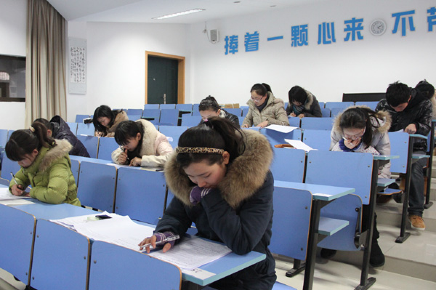
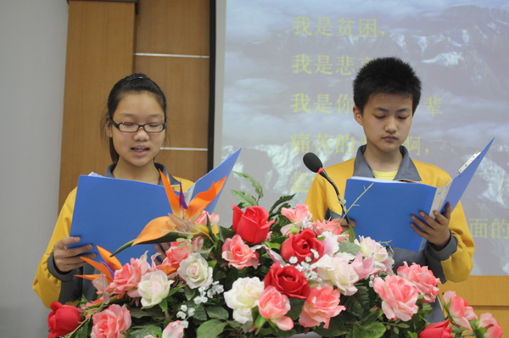

缤纷多彩

①12月7日，市学带、骨干课堂考核在我校进行，我组老师利用这次难得的机会，

积极参与听课，并且展开组内讨论，我们享受了一次教学上的盛宴。

②12月20日，八年级开展古诗词创作比赛，营造了书香校园的氛围。

③12月27日，我组华瑛、姜莉莉老师，赴浙江临安，参加2012年长三角语文教育论

坛“实用文教学内容的确定”主题研讨会，她们走出去，看到不一样的课堂，并在第一时间

把学习心得写成博文，与组员共享。

